OKULUN/KURUMUN TARİHÇESİ:

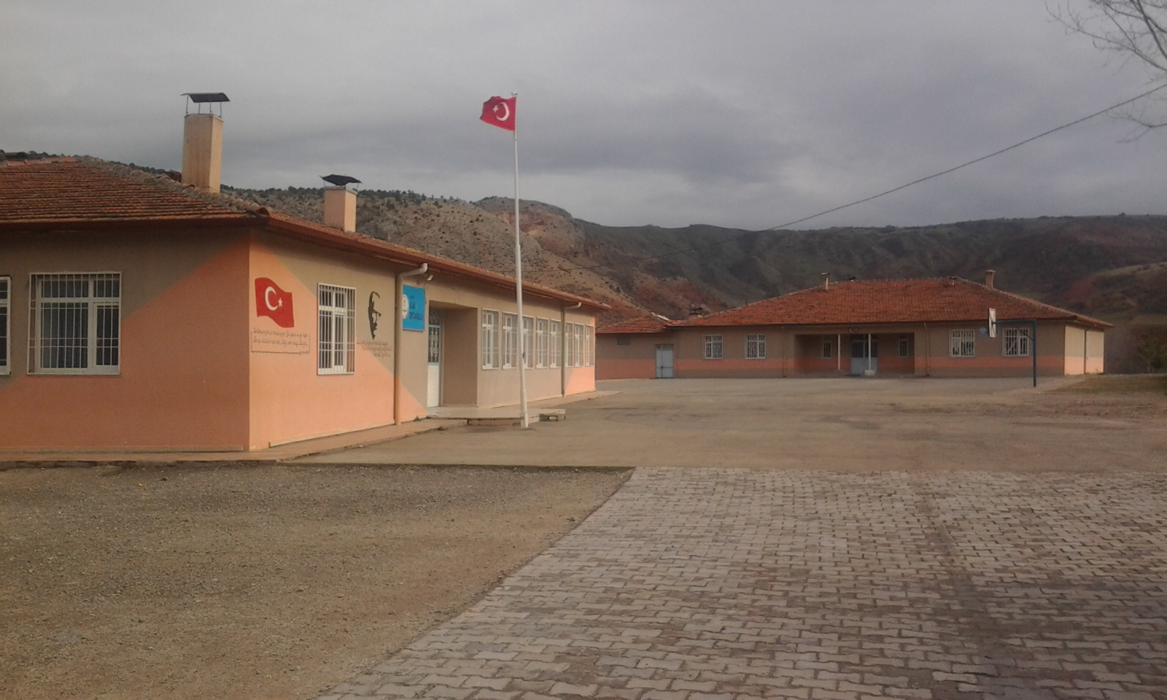

Okulumuz 1968 yılında eski binasında eğitim öğretim faaliyetine başlamış olup 1998 yılında yeni binasına taşınmıştır. Kapasitesinin eğitim öğretimi karşılayamaması nedeni ile 2004 yılında ek bina yapılmıştır. Okulumuz, eski binada ilkokul ve yeni, ek binada ortaokul olarak ayrılmıştır. 2 yönetici,8 öğretmen ile eğitim öğretime devam etmektedir. Okulumuzda 69 öğrenci ve İlkokulda 47 öğrenci eğitim öğretim görmektedir.

İki binada tek katlı tip projeye uygun betonarme 2ayrı binalı bir yapıdır.

Bina Bölümleri:
Binada; (4derslik +1 İdari Oda+ 1 Araç gereç odası+ Öğretmenler odası)

Hasan GÜVEN
Müdür Yrd.

